串口型TTS语音播报器 VC485-B01 产品手册
文档版本：V1.0.2
编制日期：2026 年 3 月 11 日
广州锐锋物联有限公司
官网：www.xxx.com
【图片占位：VC485-B01 产品图片】

一、产品简介
VC485-B01 是一款 TTS 语音合成播报产品，可以简单通过 RS485 通信接口实现任意文字语音的播报，适用于各种智能化语音提示场合使用。
该产品支持简单私有协议和 RTU 指令，产品最大的优势是可以灵活输出语音播报内容，无内容限制，可以对接第三方组态软件，PLC 或者触摸屏。

二、功能特性
- 485 接口参数 9600 8 N 1
- 供电：DC 9-26V
- 外接喇叭：8 欧 15W
- 耳机孔：3.5mm
- 数据协议：支持简单的私有协议和 MODBUS RTU 标准协议（可设置）。
- 编码格式：支持 GB2312，UTF-8，Unicode，BIG5，GBK 可设置。
- 文本合成播报：每条内容最多支持 500 字节。
- 可用于PLC、云网关、HMI、工控主机等外接模块，快速实现文字转语音功能，且语音有主机自定义。

三、硬件参数介绍

3.1 硬件接口及连接图示
【图片占位：VC485-B01 接口指示图】
- 供电接口——支持直流 9-26V 宽压供电
- 通信接口——RS485 固定 9600 8 N 1
- 音频输出
- 无源接口（两个 SS 标志端子）：可以外接最大 8 欧 15W 的无源喇叭
- 有源接口（音频座）：可以外接自带功放有源音箱

3.2 外壳尺寸
【图片占位：外壳尺寸图】▲ 产品外观尺寸（长宽高）：108mm × 36.4mm × 35mm

四、产品参数
参数项 | 参数值 | 参数项 | 参数值
产品型号 | VC485-B01 | 工作温度 | 工业级， -40~80℃
供电电压 | DC 9-26V | 尺寸大小 | 97×50×31mm
通信接口 | RS485 | 安装方式 | 固定孔
接口参数 | 9600-8-N-1 | 二次开发 | 支持
通信协议 | 自由协议、 Modbus RTU | 编码方式 | GB2312/Unicode/BIG5/GBK/UTF-8

五、设备简单测试步骤

5.1 准备工作
- 给设备供电（7-28V 直流）
- USB 转 485 接到电脑
- 喇叭接好上电后 6 秒后设备默认播报上电播报内容。
- 使用自带的语音播报调试工具或其他串口调试助手

5.2 测试语音播报功能
测试语音播报功能可以使用我们提供的调试软件或者串口调试助手，下面将两种测试方式都列举出来。

5.2.1 使用调试软件测试语音播报功能
- 打开上位机，选择正确的串口就通信参数并打开串口后，会提示当前的模式。
- 右下角能看到下发数据和接收数据，如果不显示工作模式或者没有接收数据就表示没通信上，检查接线，或者拔掉 USB 重新上电等有启动语音后再插 USB。
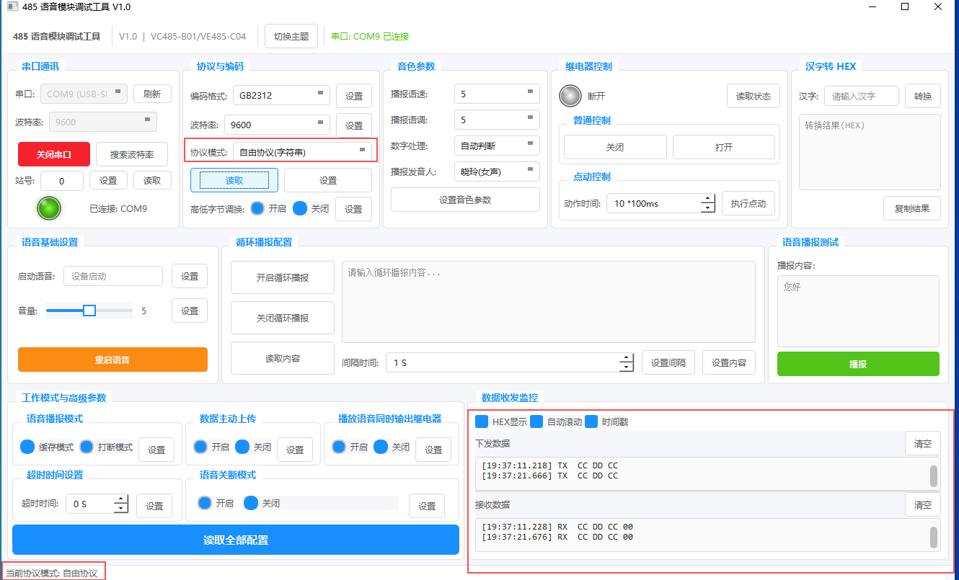
- 上位机测试语音播报功能
输入框中的 [v10] 是标识符，表示设置音量为 10，更多标识符内容请参考第七章节"七、标记符功能使用"。
调试软件发送文字内容不需要添加 # 号，如您使用串口调试助手或自己开发软件请按照 # + 播报内容 的格式下发文字。
除标识符外，也可以在调试软件中直接设置音量、语速等参数。
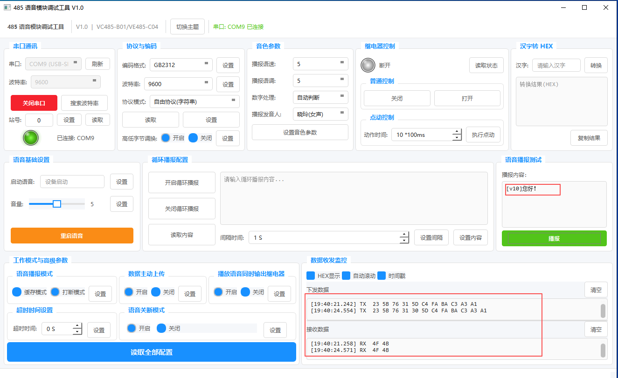

5.2.2 使用串口调试助手测试语音播报
打开串口调试工具，请您按照 # + 播报内容 的格式发送字符串。
[v1] 是设置音量为最低档 1 档的标识符，音量范围为 1-10，在一段内容中可以添加多个标识符，更多标识符内容请参考第七章节"七、标记符功能使用"。
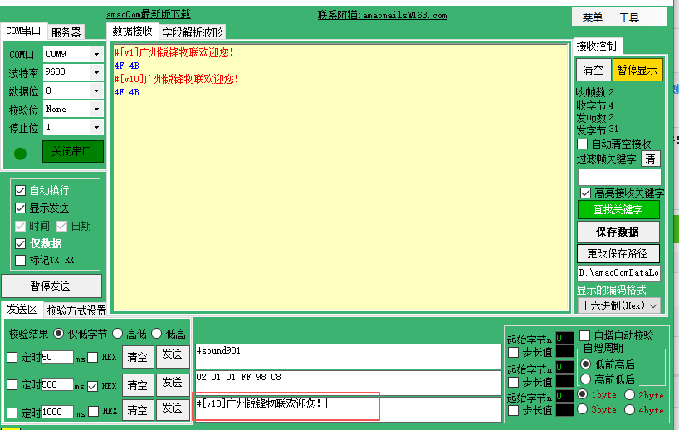

5.3 编码格式说明
使用调试软件可以设置编码格式，大多数软件都支持国标码（GB2312），部分厂家（昆仑通泰）只支持 Unicode，我们提供的昆仑通泰屏选 Unicode 反，可以用软件切换。如下图：
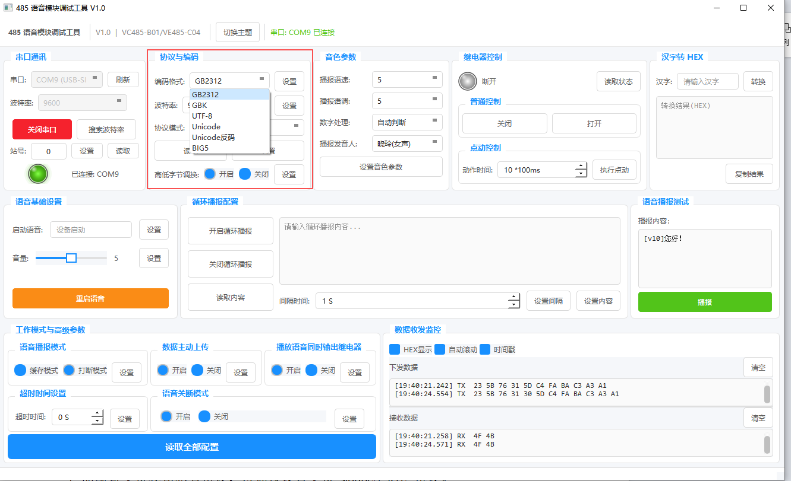

六、设备相关指令说明
波特率：默认 9600 8 N 1，其它波特率可以用最新设置软件设置。
产品默认支持我司私有协议，可通过设置支持 MODBUS RTU 协议。可以通过软件切换协议。每次打开串口自动读取协议模式和站号。

6.1 调试软件界面
- 默认风格（白天模式）
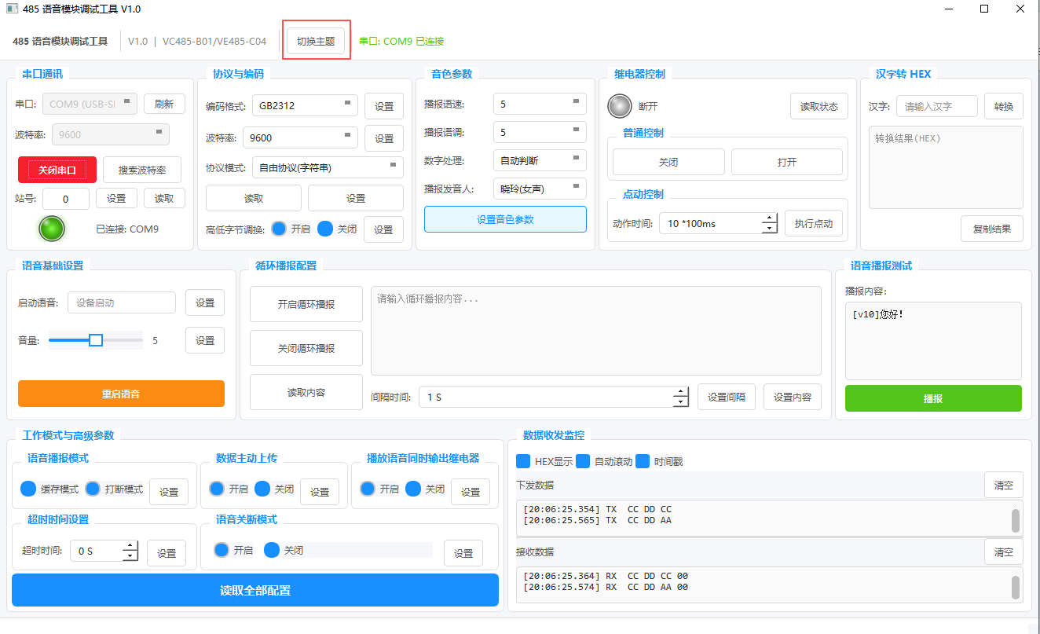
- 点击“切换主题”，可以切换到夜间模式
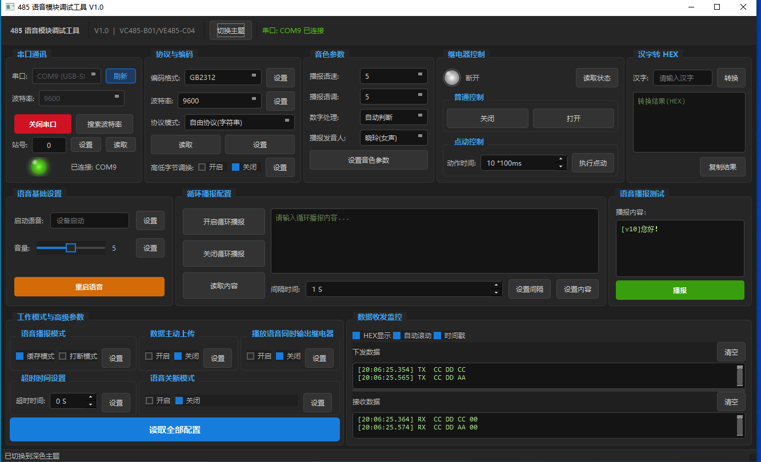
- 上位机参数块说明
“串口通讯”：用于配置与模块通信的参数，或设置MODBUS通信模式下的设备地址。
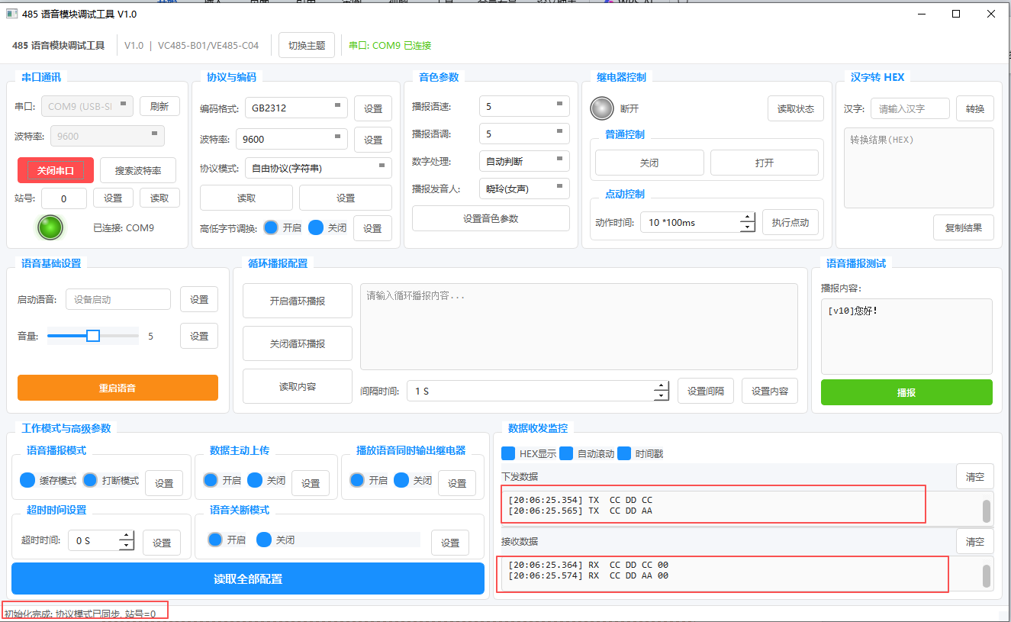
“协议与编码”：用于配置发送到语音芯片的文字的编码格式，模块与上位机或其他MODBUS RTU主站通信的模式。
“音色参数”：用于配置语音芯片输出语音的语速、音色、发音人以及数字识别模式。
“继电器控制”：用于测试数字输出点的开和关，本型号不支持。
“汉字转HEX”：用于配置将输入汉字转为GB2312编码的HEX。
“语音基础设置”：用于配置开机语音和音量大小。
“循环播报配置”：用于设置或读出语音循环播报的语音内容，循环播报功能的开启、关闭、间隔时间。
“语音播报测试”：用于快速测试语音播报功能，输入内容后发送，设备输出对应的语音。
“工作模式与高级参数”：用于配置语音播报模块的辅助相关功能，并一次读出所有配置的参数。
“数据收发监控”：用于显示上位机每个发送命令和发送命令的应答。

6.2 自由协议具体说明

1. 语音输出说明
A）输出格式为字符串，在输出内容前加字符头"#"。
如输出："#你好"，机器播报："你好"。
回复 OK，播报完成后回复 OL。
B）音量调节，音量调节可以在字符串中加入 "[v5]" 来控制输出音量，v 后面数字从 1 到 10，数字越大声音越大。如果不加这个设备将使用配置的音量进行输出。注意 v 是小写，比如 #[v5]您好。

2. 音量设定指令，4 字节（HEX）
CC DD FF N
N 取值 0x01（HEX）到 0X0A（HEX），分别代表 10 级别音量。
如：CC DD FF 05 设置音量为 5 级别。
回复：OK

3. 上电语音播报设置（hex）
CC DD EE + Len（长度字节）+ data（上电播报内容，GB2312 码）
- Len 为长度字节，data 部分长度。
- data 为汉字的 GB2312 码。
如发送 16 进制指令：CC DD EE 04 C4 E3 BA C3，为设置播音为"你好"。
回复：OK

4. 语音播报模式说明
缓存模式：设置为缓存模式后，同时下发多条语音播报内容会暂时缓存起来，不会打断正在播放的语音，一次最多可以缓存 20 条语音播报内容。每条最大支持 64 字节，32 个汉字。
- 设置缓存模式指令：CC DD F3 01
- 回复：4F 4B 21
上位机与语音播报模块正常通信后，找到“工作模式与高级参数”的参数块，再找到“语音播报模式”，选择“缓存模式”，再点击“设置”按钮，完成设置，如下图：
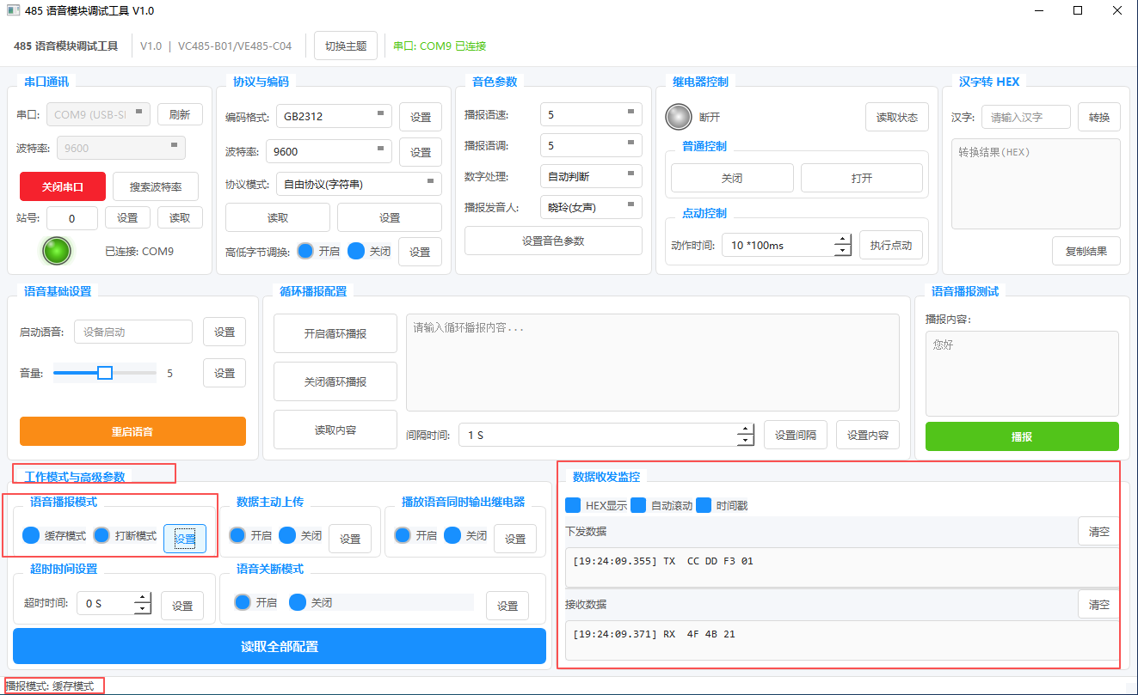
打断模式：设置为打断模式后，播放语音时下发新的播报内容正在播放的语音会被打断；播放完成后会回复 4F 4C 状态位表示语音播报已完成，播放完成状态位回复需要先开启数据主动上传。
- 设置打断模式指令：CC DD F3 00
- 回复：4F 4B 21
上位机与语音播报模块正常通信后，找到“工作模式与高级参数”的参数块，再找到“语音播报模式”，选择“打断模式”，再点击“设置”按钮，完成设置，如下图：
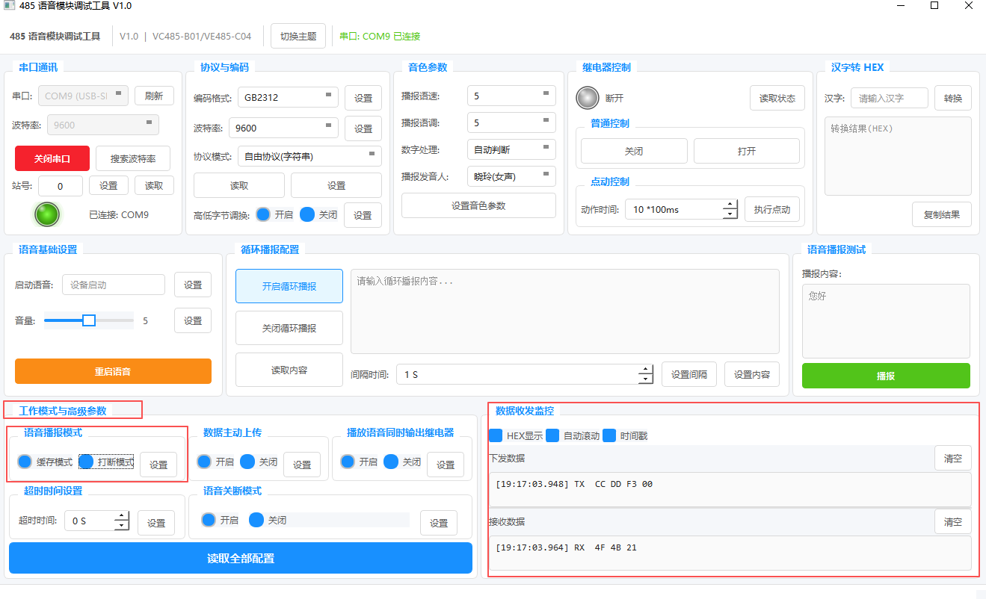

5. 数据主动上传说明
开启数据主动后，在打断模式下，语音播放完成后会回复 4F 4C 表示播放完成。
- 开启数据主动上传指令：CC DD F4 01，回复：4F 4B 21
- 关闭数据主动上传指令：CC DD F4 00，回复：4F 4B 21
上位机与语音播报模块正常通信后，找到“工作模式与高级参数”的参数块，再找到“数据主动上传”，先点击”开启”或“关闭”的单选按钮，再点击“设置”按钮，完成设置，如下图：
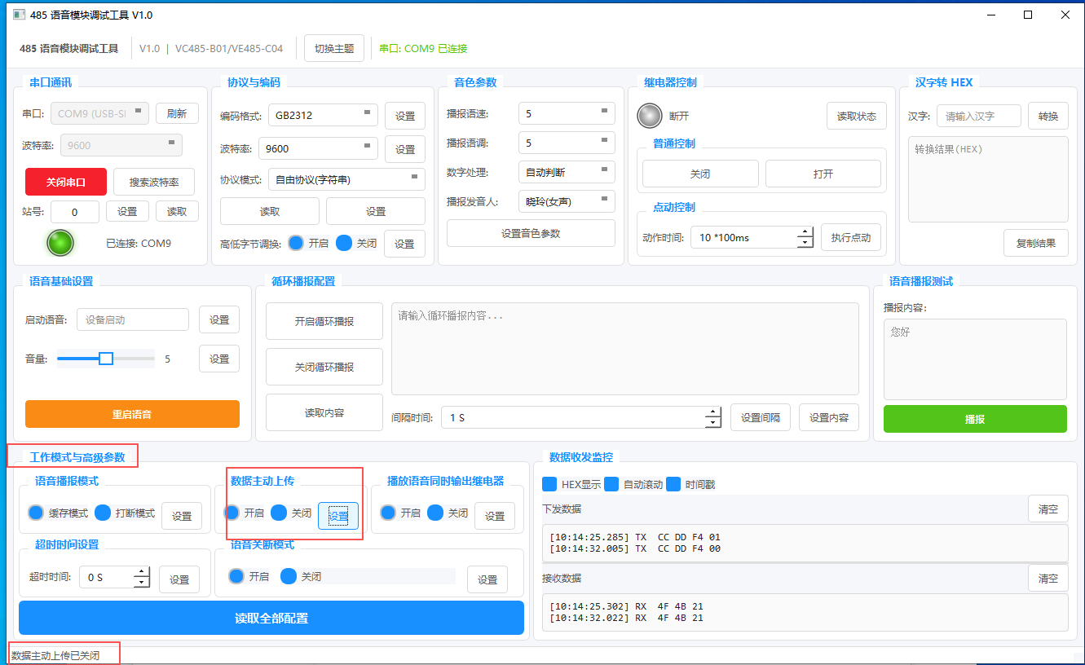

6. 超时时间说明
在设置的时间内没有收到语音模块底板返回的播报完成的状态位自动重启语音芯片，语音芯片重启完成后播报"语音已复位"，语音芯片重启完成前下发控制指令不响应。
注意说明：
超时时间设置为 0 表示不启用，正常使用情况下请保持超时时间为 0。
- 设置超时时间指令：CC DD F1 XX（XX 表示需要设置的时间，十六进制填写，如设置 45 秒：CC DD F1 2D）
- 回复：4F 4B 21
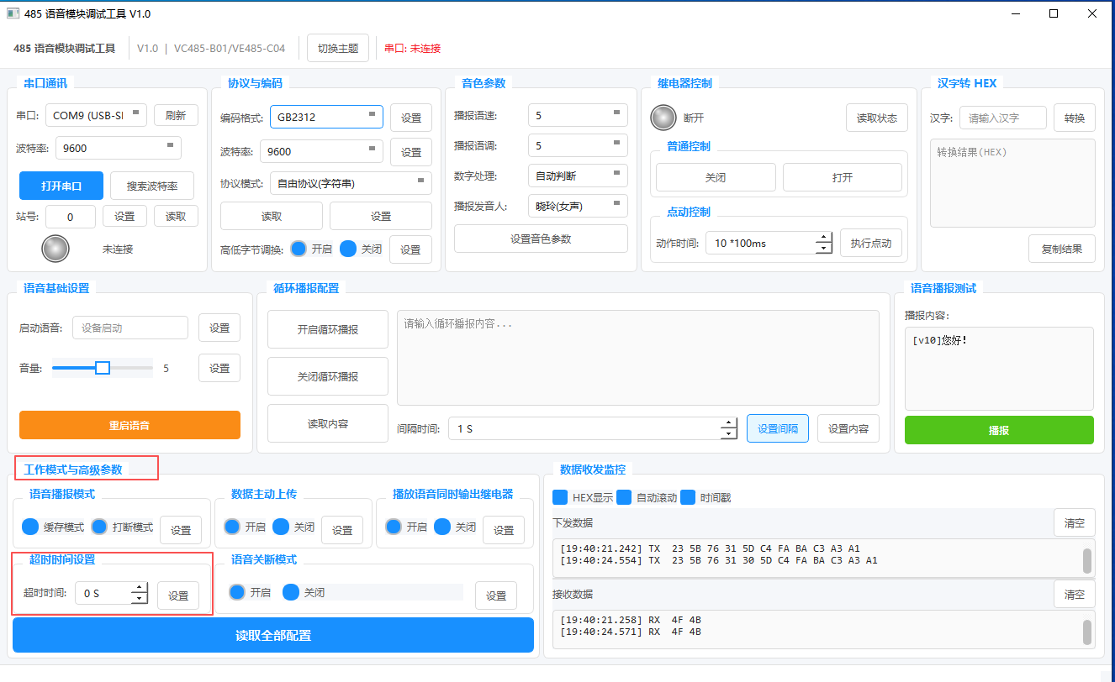

7. 重启语音说明
点击后立即重启语音芯片，播报"语音已复位"表示语音芯片重启完成，在语音芯片重启完成前下发控制指令不响应。（本型号暂不支持）
- 重启语音指令：CC DD F7
- 回复：4F 4B 21

8. 语音关断模式说明
开启语音关断模式后，在没有语音播报时，语音通道会自动关闭。
- 开启语音关断模式指令：CC DD F0 01，回复：4F 4B 21
- 关闭语音关断模式指令：CC DD F0 00，回复：4F 4B 21

- 开启语音关断模式
上位机与语音播报模块正常通信后，找到“工作模式与高级参数”的参数块，再找到“语音关断模式”，先点击”开启”或“关闭”的单选按钮，再点击“设置”按钮，完成设置，如下图：
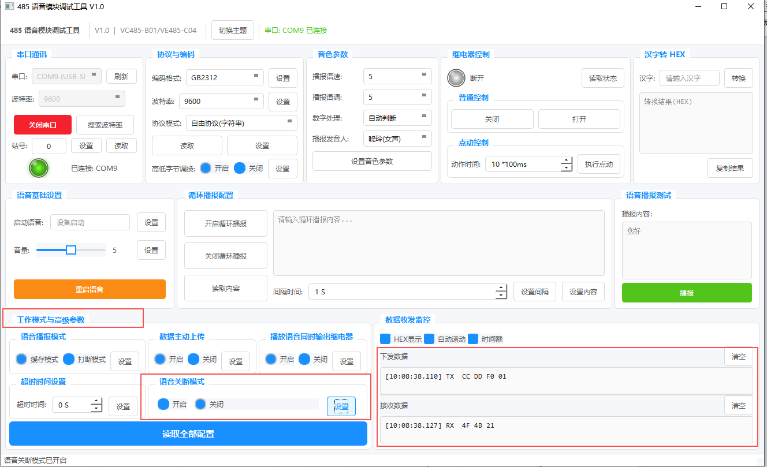

- 关闭语音关断模式
上位机与语音播报模块正常通信后，找到“工作模式与高级参数”的参数块，再找到“语音关断模式”，先点击”开启”或“关闭”的单选按钮，再点击“设置”按钮，完成设置，如下图：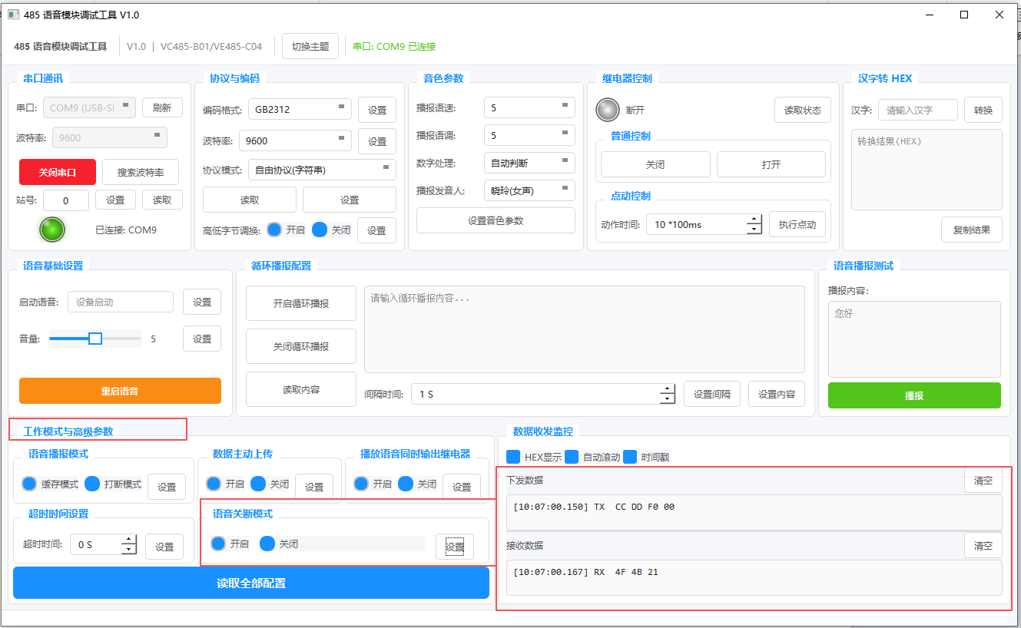

读出所有语音参数
- 不论在那个协议模式，只要上位机能与模块通信，点击“读取全部配置”按钮，便可以读出全部参数，并更新到上位机中，如下图所示：
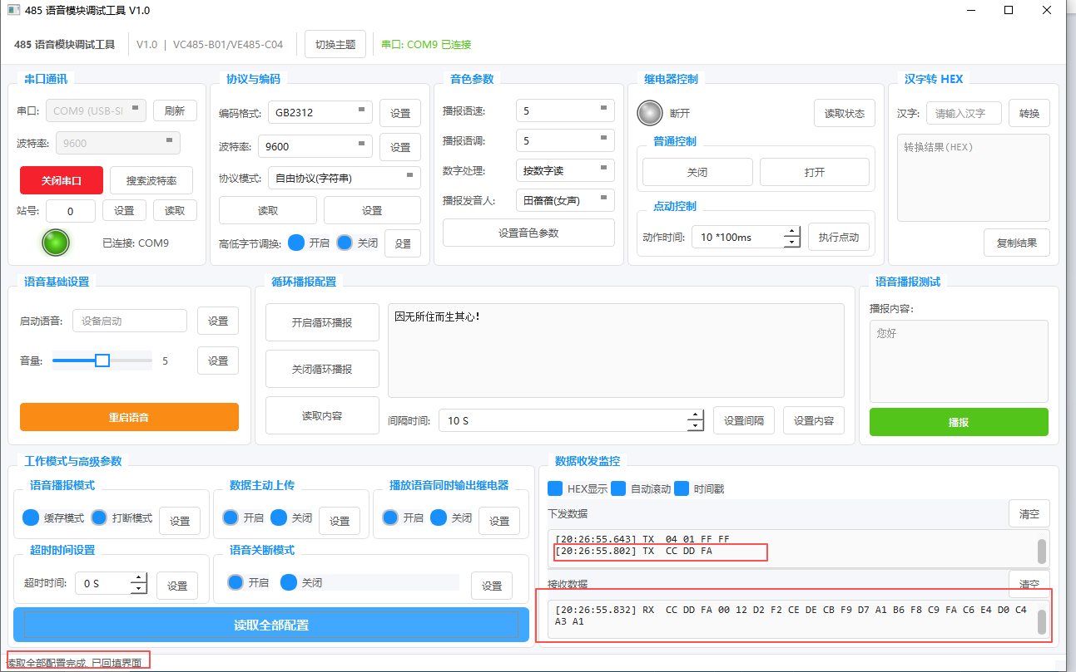
- 批量参数读取详细说明
指令：CC DD CF
响应帧（定长 21 字节）：
CC DD CF M E B V S P K N PM DU RY TO CS LE IH IL SW AD
字节 | 含义 | 取值
CC DD CF | 帧头 + 命令码 | 固定
M | 协议模式 | 00= 自由协议 ( 字符串 ), 01=Modbus RTU
E | 文字编码 | 00=Unicode 反码 , 01=GB2312, 02=Unicode 正码 , 03=GBK, 04=BIG5, 05=UTF-8
B | 模块波特率码 | 01~09 （ 01=1200 ... 09=115200 ）
V | 音量 | 1~10
S | 语速 | 1~30
P | 语调 | 1~10
K | 发音人编号 | 3, 51~57
N | 数字播报方式 | 0= 自动 , 1= 号码 , 2= 数字
PM | 播报模式 | 0= 打断 , 1= 缓存
DU | 数据主动上传 | 0= 关 , 1= 开（ 4F 4C 回复开关）
RY | 播放语音同时输出继电器 | 0= 关 , 1= 开
TO | 超时秒数 | 0= 不启用 , N= 秒
CS | 语音关断模式 | 0= 关 , 1= 开
LE | 循环播报开关 | 0= 关 , 1= 开
IH IL | 循环间隔（秒 , 16 位大端） | 0~65535
SW | 高低字节调换 | 0= 关 , 1= 开
AD | 设备地址 | 自由协议 (string) 模式 =00 ； Modbus 模式 = 实际站号
编码 BIG5 在芯片内按 GBK 存储，读回时返回 03(GBK)。

6.3 MODBUS RTU 协议

1. MODBUS RTU默认通讯参数
- 串口参数：9600-8-N-1
- 地址码：默认 01，可通过指令或设置工具设置。
注意：语音模块默认协议模式为"字符串模式"，需要先勾选 MODBUS RTU 协议模式点击设置进行切换协议模式。

2.设置MODBUS通信地址
打开上位机，选择正确的波特率，连接成功后首先确定“协议模式”是否为“Modubs RTU”(否则需要将模块的协议模式设置到Modubs RTU，不确定的话可以先点击“读取”按钮获取),然后再填写站号值，支持数字1~254，点击设置即可。
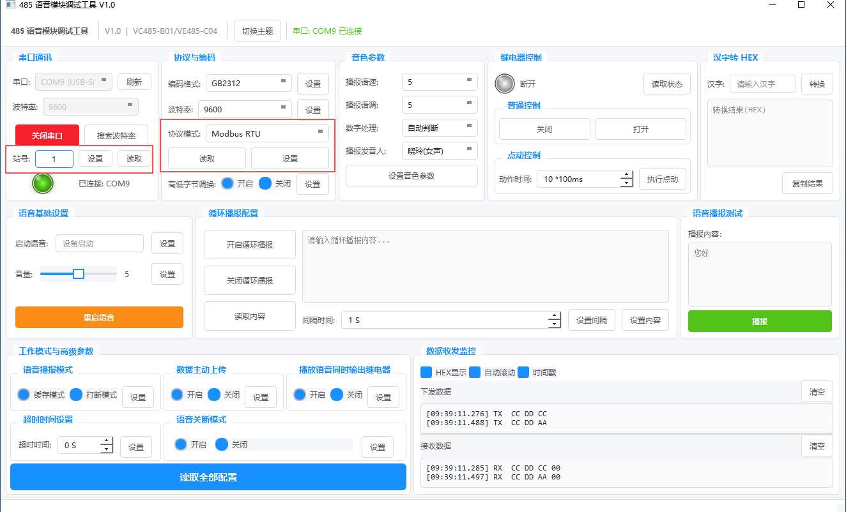

3.设置音量
上位机与语音播报模块正常通信后，找到“语音基础设置”的参数块，通过拖动滑动按钮选择音量大小，然后点击“设置”按钮，完成设置。
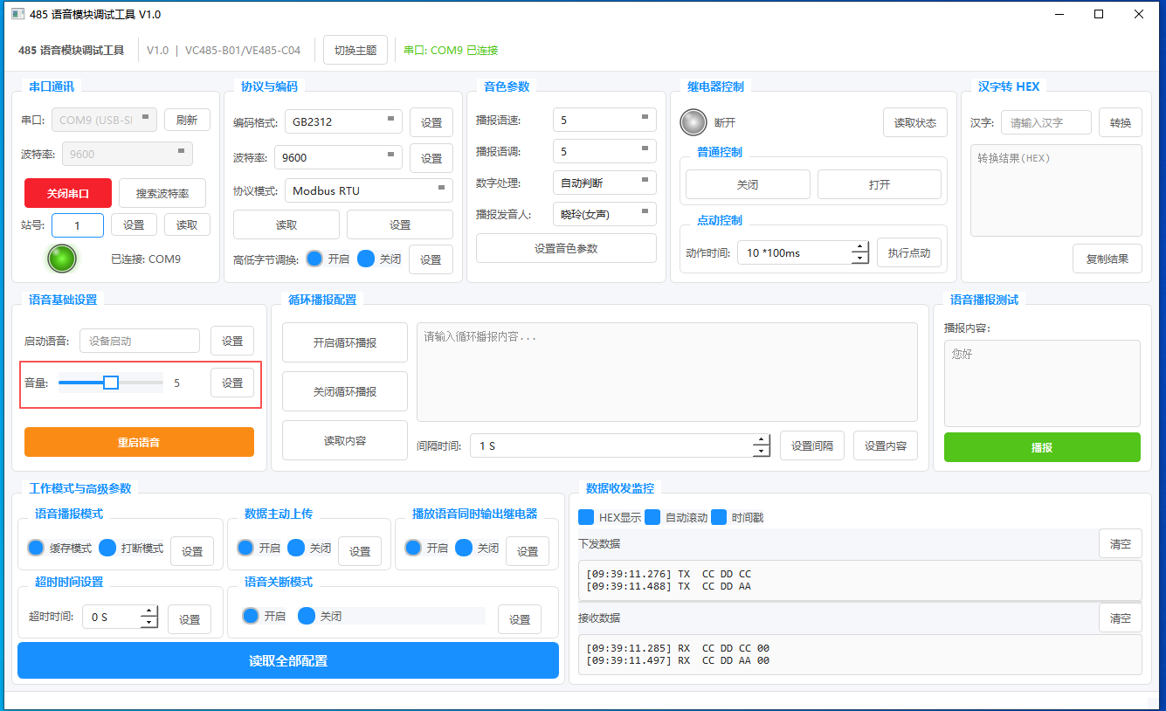

4.设置发音人，音色的参数
- 上位机与语音播报模块正常通信后，找到“音色参数”的参数块，点击“播报发音人”，从下来框中选择对应的发音人，然后点击“设置音色参数”按钮，完成设置。
- 注意点击“设置音色参数”按钮时候，“播报语速”、“播报语调”以及“数字处理方式”是一同设置的。

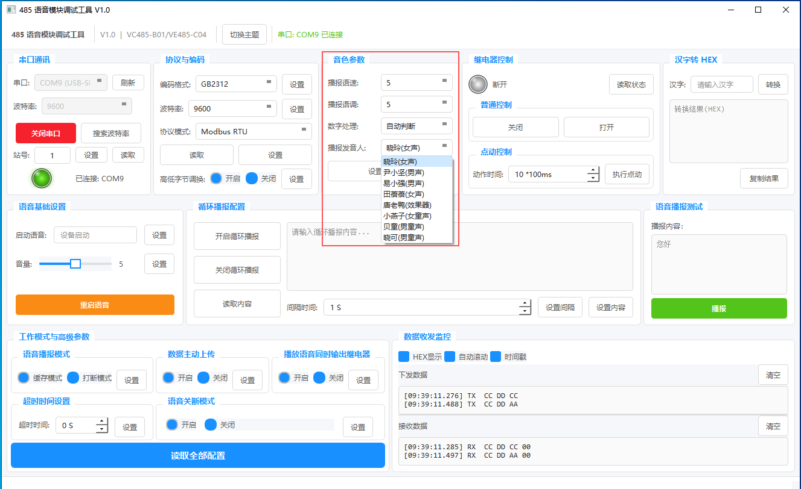

5.功能码和寄存器地址
描述 | 功能码  （十六进制） | 起始寄存器地址  （十进制） | 说明
语音输出（下发内容） | 10 | 40001 | 下发内容通过连续写寄存器方式，不能单独写一个寄存器，一次最少两个寄存器
读取播报状态 | 01 | 0002 | 1 为忙状态， 0 为空闲状态
设置音量 | 06 | 0050 | 音量最大为 10 ，最小为 01
设置语速 | 06 | 0051 | 语速最大为 10 ，最小为 01
设置语调 | 06 | 0052 | 语调最大为 10 ，最小为 01
设置发音人 | 06 | 0053 | 01 ：晓玲（女声） 02 ：尹小坚（男声） 03 ：易小强（男声） 04 ：田蓓蓓（女声） 05 ：唐老鸭（机器声） 06 ：小燕子（女童声）
设置数字播报方式 | 06 | 0054 | 0 ：数字自动判断； 1 ：数字作为号码； 2 ：数字作为数值
设置地址码 | 06 | 0055 | 默认地址码为 01
设置波特率 | 06 | 0056 | 01 ： 1200 ， 04 ： 9600 ， 09 ： 115200

6.功能码0x10介绍
地址码 | 功能码 | 寄存器起始地址（两个低字节） | 寄存器数量（两个字节） | 字节数 | 输出内容 | 两字节校验
01 | 10 | 9C 41 | LH LL | N | Data | CRC16

说明：前两个字节为地址码和功能码，字节数 N 表示要输出的内容字节数量，输出内容为 GB2312 码。
例，发送：01 10 9C 41 00 02 04 C4 FA BA C3 E1 65，机器播报"您好"，C4 FA BA C3 为您好的 GB2312 码。
【图片占位：发送指令播报"您好"示例】
以下所有举例的指令都为十六进制：
- 读取播报状态：01 01 00 02 00 01 5C 0A

7.功能码0x06介绍
06 功能码用来设置音量、语速、发音人、波特率等参数，以地址码为 01 举例：
功能 | 指令
设置音量为 05 | 01 06 00 32 00 05 E8 06
设置音量为 10 | 01 06 00 32 00 0A A8 02
设置发音人为晓玲 | 01 06 00 35 00 01 58 04
设置发音人为唐老鸭 | 01 06 00 35 00 05 59 C7
设置波特率为 1200 | 01 06 00 38 00 01 C9 C7
设置波特率为 9600 | 01 06 00 38 00 04 09 C4
设置波特率为 115200 | 01 06 00 38 00 09 C8 01
设置数字播报方式为自动判断 | 01 06 00 36 00 00 69 C4
设置数字播报方式为号码 | 01 06 00 36 00 01 A8 04
设置数字播报方式为数值 | 01 06 00 36 00 02 E8 05

6.4 对接 PLC 说明
VC485-B01 连接 PLC 使用 MODBUS RTU 协议，可以在 PLC 编程中直接输入汉字或者将汉字转为十六进制汉字码，我们模块的汉字码是用 GB2312 码，GB2312 码可以用下面的转换工具获得。
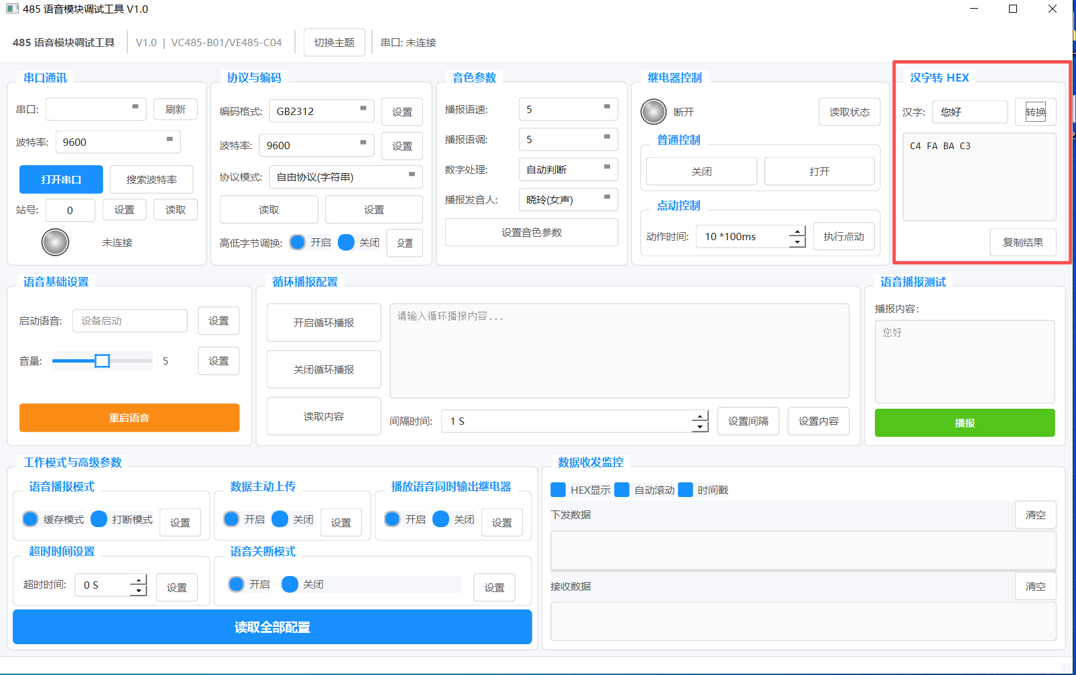
如上图，协议模式选择 MODBUS RTU 协议，汉字"您好"对应的 GB2312 码为：C4 FA BA C3。

6.5 PLC 输出示例
举例直接输入汉字和汉字转十六进制两种方式输出"您好"。

6.5.1 汉字直接输入
- PLC 汉字直接输入示例（图1）
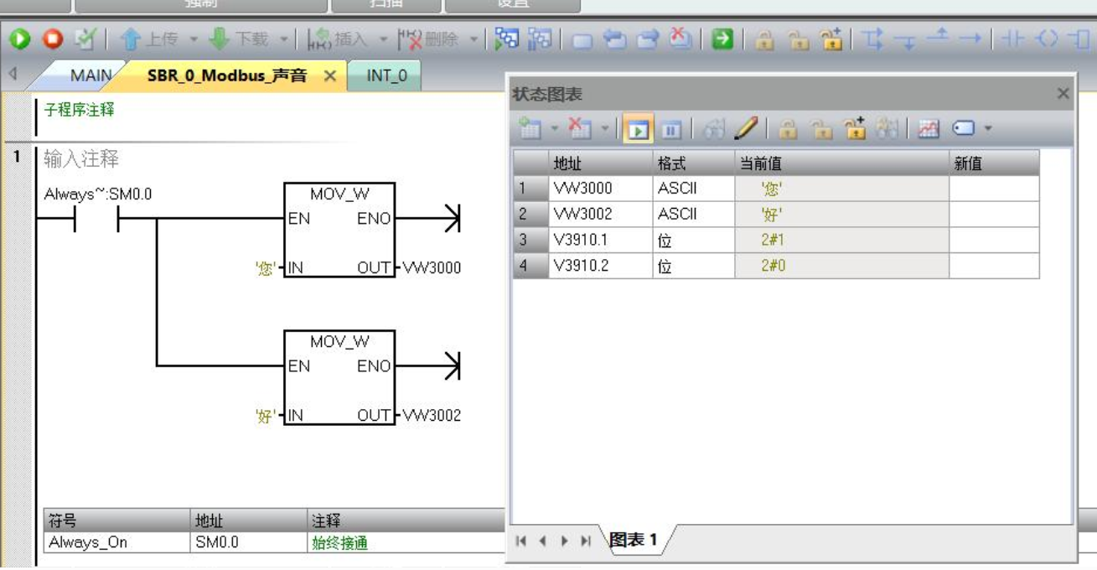
- PLC 汉字直接输入示例（图2）
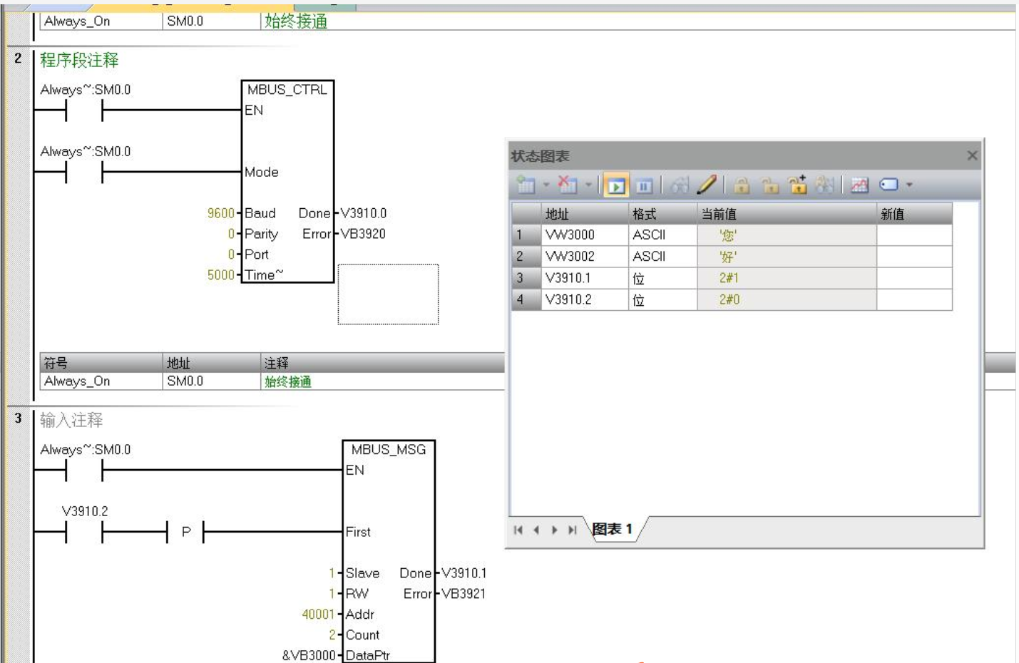
- 上图设备 Slave 数值是 1 表示地址码用的是 1；
- Addr 数值是 40001 表示寄存器起始地址 40001；
- Count 数值是 2 表示连续写 2 个寄存器；
- DataPtr指向输出内容；本次输入中文：您好，对应的中文编码值填在 VW3000 位置。

6.5.2 汉字转十六进制输入
- 汉字转十六进制（GB2312 编码）工具输入示例（图H1）
- 汉字转十六进制 MOV_W 传送示例输入示例（图H2）
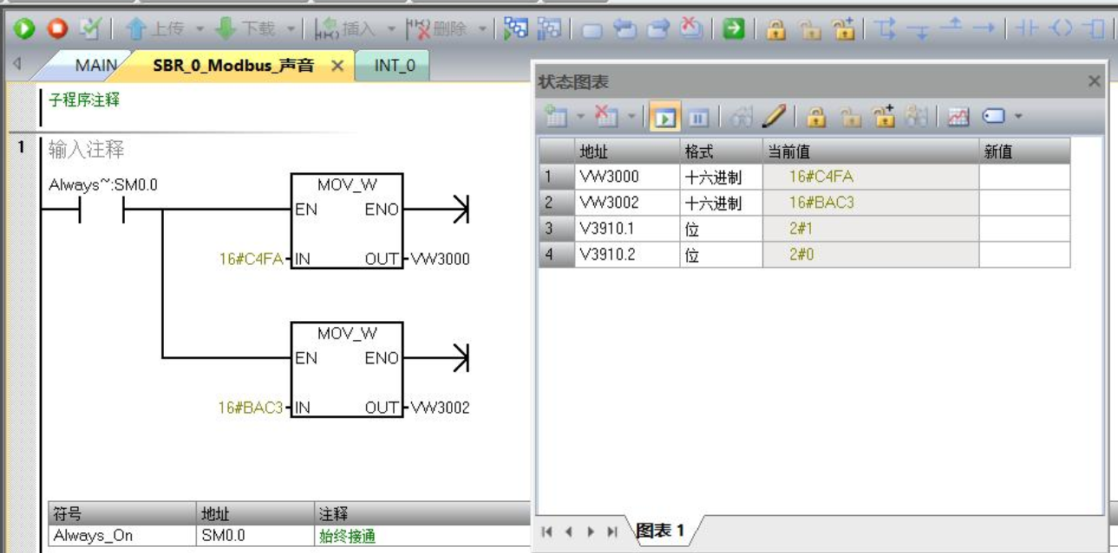
- 汉字转十六进制完整传送示例（图H3）
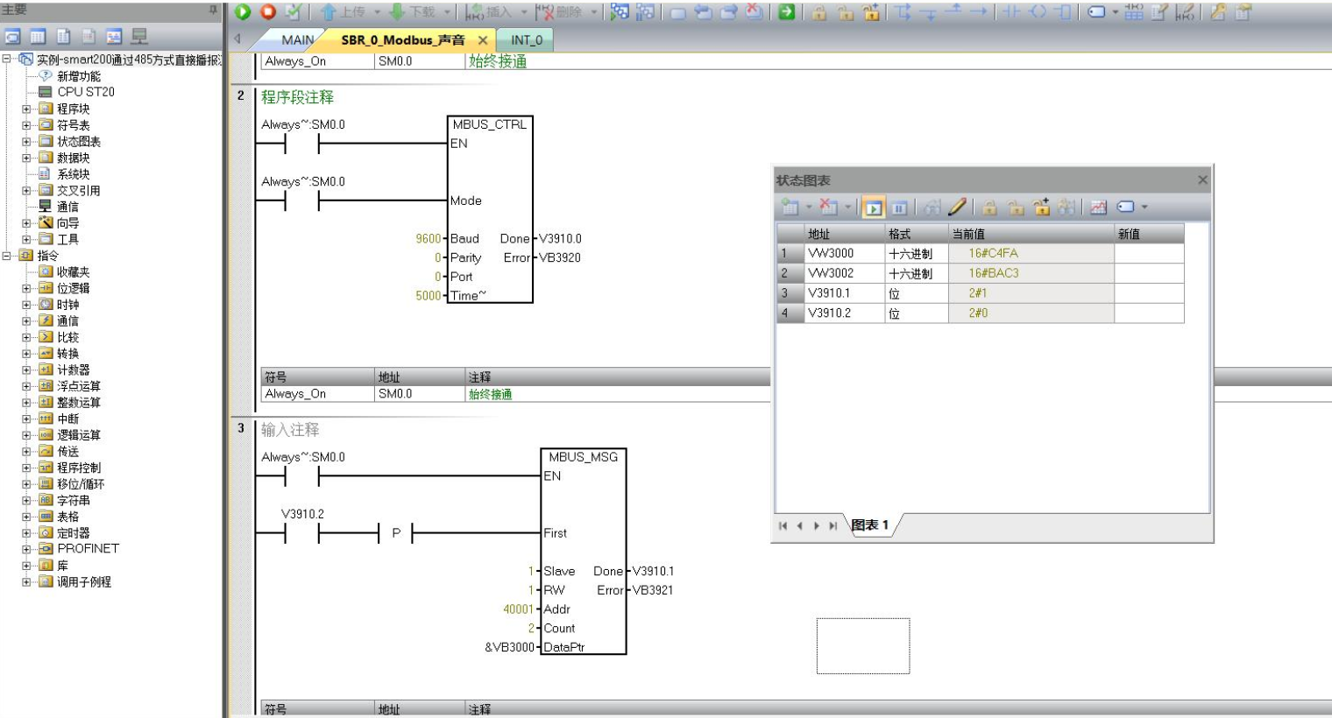

- 上图设备 Slave 数值是 1 表示地址码用的是 1；
- Addr 数值是 40001 表示寄存器起始地址 40001；
- Count 数值是 2 表示连续写 2 个寄存器；
- DataPtr指向输出内容；本次输入中文：您好，对应的中文编码值填在 VW3000 位置。

七、标记符功能使用

7.1 标记符使用方法
- 音量调节可以在字符串中加入 "[v5]" 来控制输出音量，v 后面数字从 1 到 10，数字越大声音越大。如果不加这个设备将使用配置的音量进行输出。注意 v 是小写，比如 #[v5]您好。
- 使用 USB 转 485 工具连接语音模块和电脑，然后打开串口调试助手，发送 #[v5]您好；如下图：
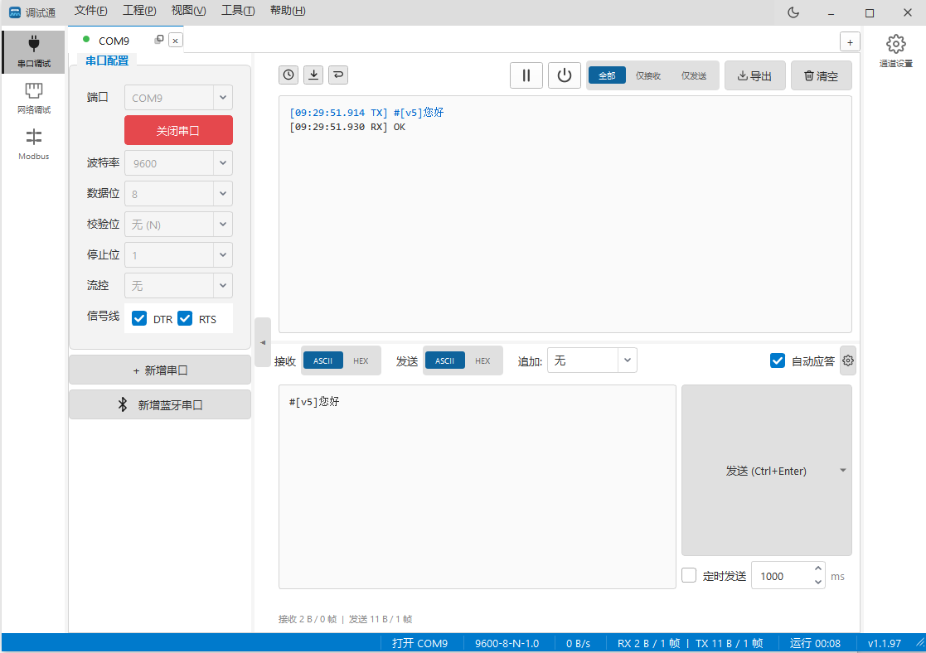

7.2 更多标记功能
作用 | 控制标识 | 默认设置 | 详细说明
设置识别汉语拼音 | [i*] | [i0] | (*=0/1) 0- 不识别汉语拼音； 1- 识别汉语拼音。说明： 1) 拼音模式为： 1 至 6 位字母 + 1 位数字； 2) 声调用 1 位数字表示（ 1: 阴平 2: 阳平 3: 上声 4: 去声 5: 轻声）
选择发音人 | [m*] | [m3] | (* = 3, 51, 52, 53, 54, 55) 3- 晓玲（女声）； 51- 尹小坚（男声）； 52- 易小强（男声）； 53- 田蓓蓓（女声）； 54- 唐老鸭（效果器）； 55- 小燕子（女童声）
设置数字处理策略 | [n*] | [n0] | (*=0/1/2) 0- 自动判断； 1- 数字作号码处理； 2- 数字作数值处理
静音一段时间 | [p*] | — | (*= 无符号整数 ) *- 插入静音的时间长度，单位：毫秒（ ms ）
设置姓名读音策略 | [r*] | [r0] | (*=0/1/2) 0- 自动判断姓名读音； 1- 强制以后的每句开头字均按姓氏读音； 2- 强制紧跟句的开头字按姓氏读音
设置语速 | [s*] | [s5] | (*=0~10)
设置语调 | [t*] | [t5] | (*=0~10) *- 语调值（ 0 至 10 ）。说明：语调值越小，基频值越低
设置音量 | [v*] | [v5] | (*=0~10) *- 音量值（ 0 至 10 ）。说明：音量的调节范围为静音到音频设备支持的最大值
设置提示音处理策略 | [x*] | [x1] | (*=0/1) 0- 不使用提示音； 1- 自动使用提示音
设置号码中 "1" 的读法 | [y*] | [y0] | (*=0/1) 0- 合成号码时 "1" 读成 " 么 " ； 1- 合成号码时 "1" 读成 " 一 "
设置韵律标注处理策略 | [z*] | [z0] | (*=0/1) 0- 不处理韵律标注； 1- 处理韵律标注。说明：韵律标注中使用 "#" 标出韵律短语划分位置，使用 "*" 标出韵律词划分位置
为单个汉字强制拼音 | [=*] | — | (*= 拼音 ) *- 为前一个汉字强制设定的拼音。说明： 1) 拼音模式为： 1 至 6 位字母 + 1 位数字； 2) 声调用 1 位数字表示（ 1: 阴平 2: 阳平 3: 上声 4: 去声 5: 轻声）； 3) 连续出现时以第一个为准
设置发音风格 | [f*] | [f1] | (*=0/1) 0- 一字一顿； 1- 平铺直叙
设置标点符号朗读 | [b*] | [b0] | (*=0/1) 0- 不读标点符号； 1- 读标点符号
恢复默认的合成参数 | [d] | — | 所有设置（除发音人设置外）恢复为默认值

7.3 报警声和提示音
合成系统预存了 13 首包括报警声在内的提示音，列表如下：
- 报警音
序号 | 名称 | 播放时间 | 声音类型
1 | sound101 | 0.8 秒 | 警报
2 | sound106 | 1.1 秒 | 警报
3 | sound107 | 0.8 秒 | 警报紧急
4 | sound202 | 1.9 秒 | 警报声
- 铃声提示音
序号 | 名称 | 播放时间 | 声音类型
8 | sound103 | 2.4 秒 | 风铃声
9 | sound108 | 1.2 秒 | 叮咚
10 | sound201 | 1.3 秒 | 叮咚
11 | sound903 | 0.87 秒 | 咚

- 刷卡成功提示音
序号 | 名称 | 播放时间 | 声音类型
5 | sound102 | 0.16 秒 | 刷卡成功
6 | sound104 | 0.09 秒 | 刷卡成功
7 | sound105 | 0.11 秒 | 刷卡成功

- 蜂鸣器提示音
序号 | 名称 | 播放时间 | 声音类型
12 | sound901 | 0.05 秒 | 嘀（蜂鸣器）
13 | sound902 | 0.14 秒 | 嘀（蜂鸣器）
报警声和提示音的使用请您查看 7.1 标记符使用方法。
- 串口调试助手示例
- 使用 USB 转 485 工具连接语音模块和电脑，然后打开串口调试助手，发送报警声 #sound101；如下图所示：
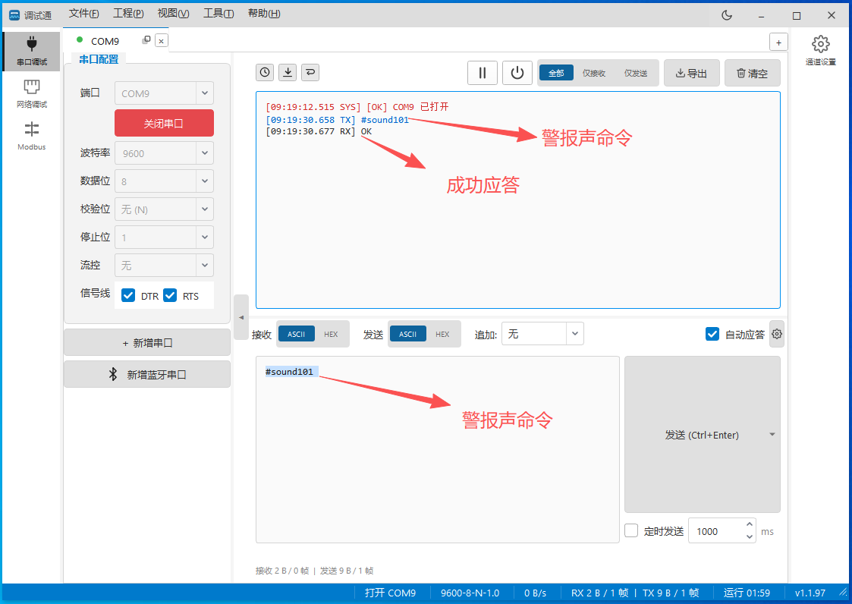
- 发送带 # 头的列表名称即可，发送 #sound101 即可发出报警声，如果提示音列表名称前面或者后面紧跟着英文字母和数字时，需要使用标点符号、空格来隔开，系统才能识别提示音名称，不然会直接按字母播报。

附录：联系方式
- 企业精神：诚信共赢、品质创新
产品咨询电话
广州锐锋有限公司
- tel 温工（微信同号）
- QQ：

